

RAPPORT DE TRAVAIL PRATIQUE

#3

PAR
Noé Arcier
Mathis Brosseau
Edgar Martin

RESSOURCES UTILISÉES

Pour faire ce travail pratique, on s’est aidés de plusieurs ressources. On a utilisé la documentation de Processing, les notes de cours et Wikipédia pour la résistance de l’air.

EXPLICATION DE LA SOLUTION

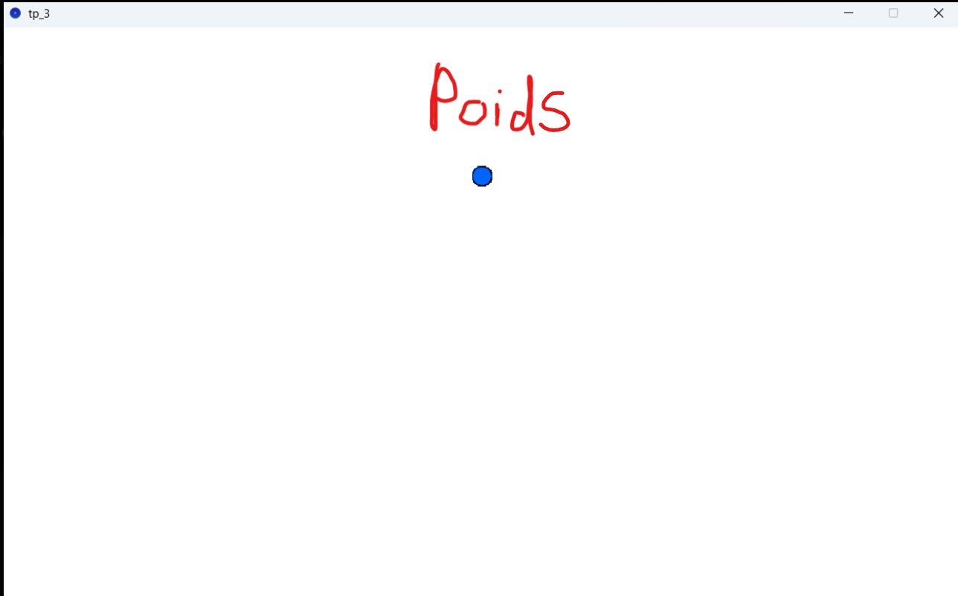

Figure 1 – Prototype de ressort

Nous avons commencé par l’aspect visuel c’est-à-dire faire des classes pour pouvoir afficher les formes nécessaires telle que les rectangle et cercles afin de tenter de faire un premier affichage de ressort.

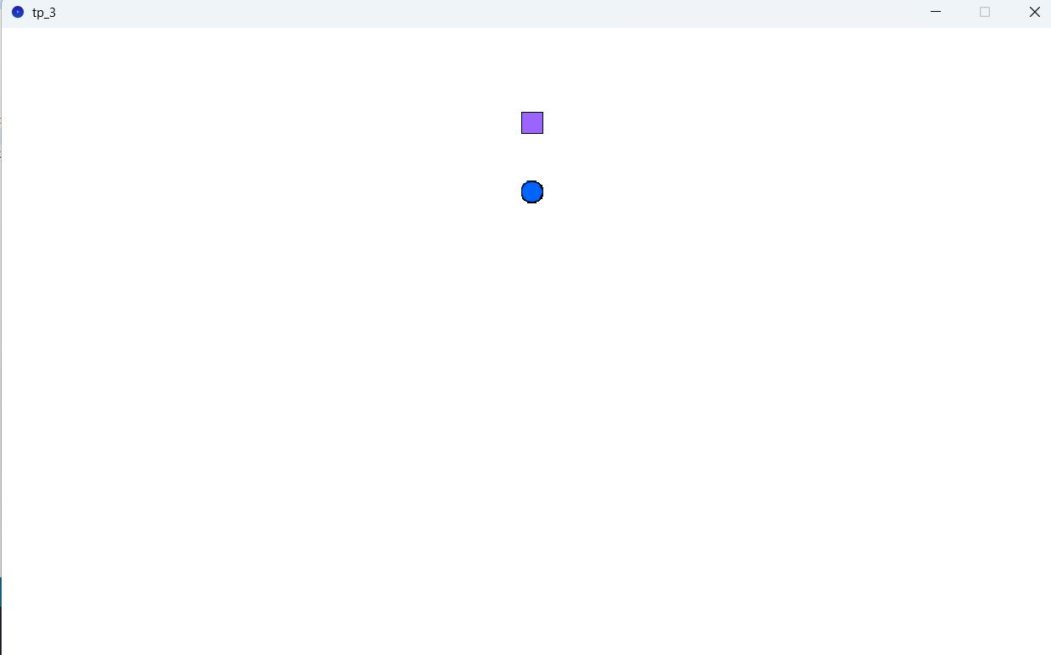

Figure 2 – Prototype #2 de ressort

À ce moment là nous avions la gravité sur le poids d’appliquer à l’aide de la formule suivante : 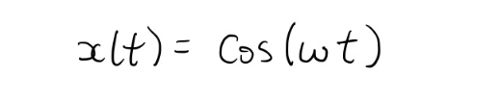
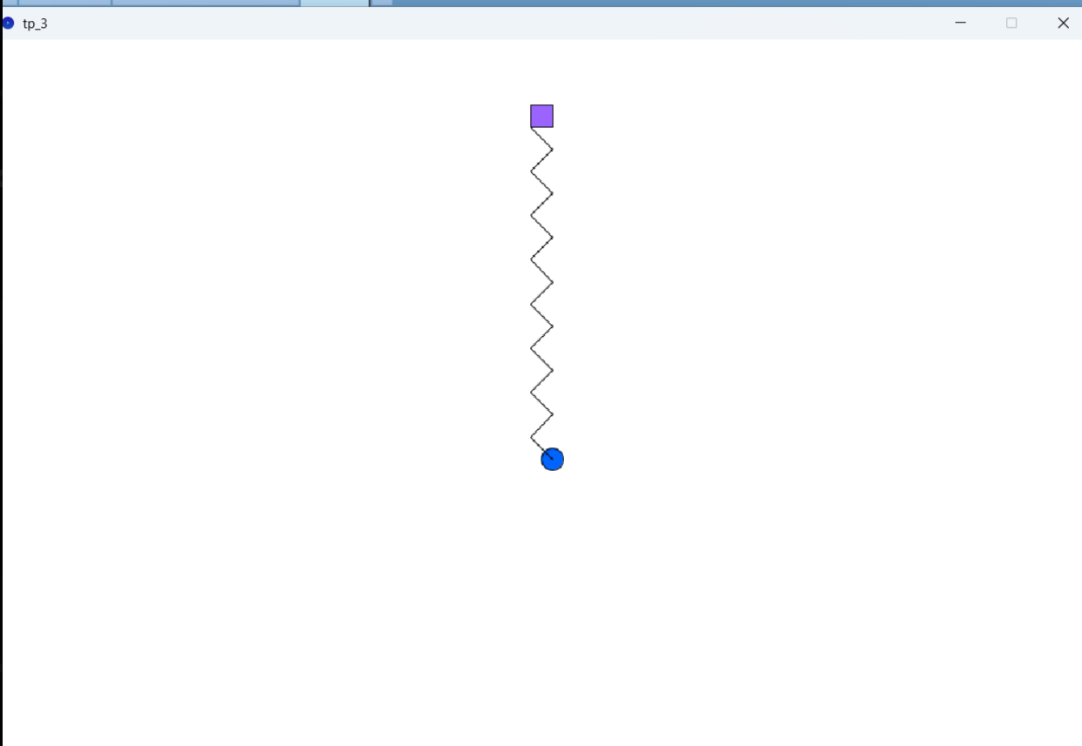
Figure 3 – résultat final

On à utilisé un modulo pour alterner entre la direction des lignes. Également, à chacun on prend le nombre total de lignes (15) et sont positionner pour chacun prendre une portion (/15) entre le poids et le point d’ancrage.

Nous avons également une deuxième version de la physique du ressort en utilisant une somme des forces. Nous avons pris en compte dans le calcul la masse, la résistance de l’air et la loi de hooke. Cela nous a permis d’avoir une simulation plus réalistique avec lequel on peut interagir.

DISCUSSION
Pour améliorer notre projet, nous pourrions implémenter une dynamique rotationnelle pour permettre au ressort de tourner autour de son point d’ancrage.

Cependant, notre ressort est fonctionnel bien que certains problèmes peuvent survenir lorsqu’on change une élasticité au ressort à une trop haute ou trop base (voir le bonus).
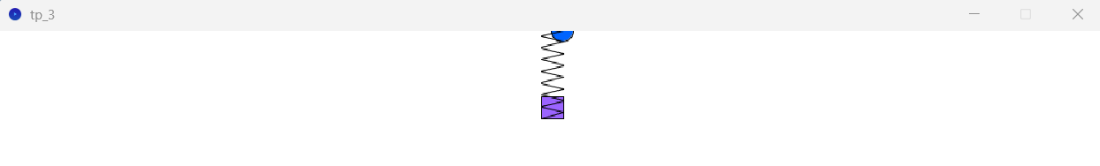

CONTRIBUTIONS DES MEMBRES DE L’ÉQUIPE
Noms | Participation sur 100
Noé Arcier | 35
Mathis Brosseau | 35
Edgar Martin | 30

DÉPASSE LES ATTENTES
Pour aller un peu plus loin que ce qui était demandé, on a ajouté la possibilité de changer l’élasticité du ressort à l’aide de la molette de la souris. Cela permet de voir l’effet que l’élasticité à sur le ressort.

